Муниципальное бюджетное дошкольное образовательное учреждение «Ясли-сад №14 «Журавушка» с.Журавки» Кировского района Республики Крым

***КРУГЛЫЙ СТОЛ ДЛЯ ПЕДАГОГОВ:***

***«НЕ ДОПУСКАЙ ИНВАЛИДНОСТИ***

***СВОЕЙ ДУШИ»***

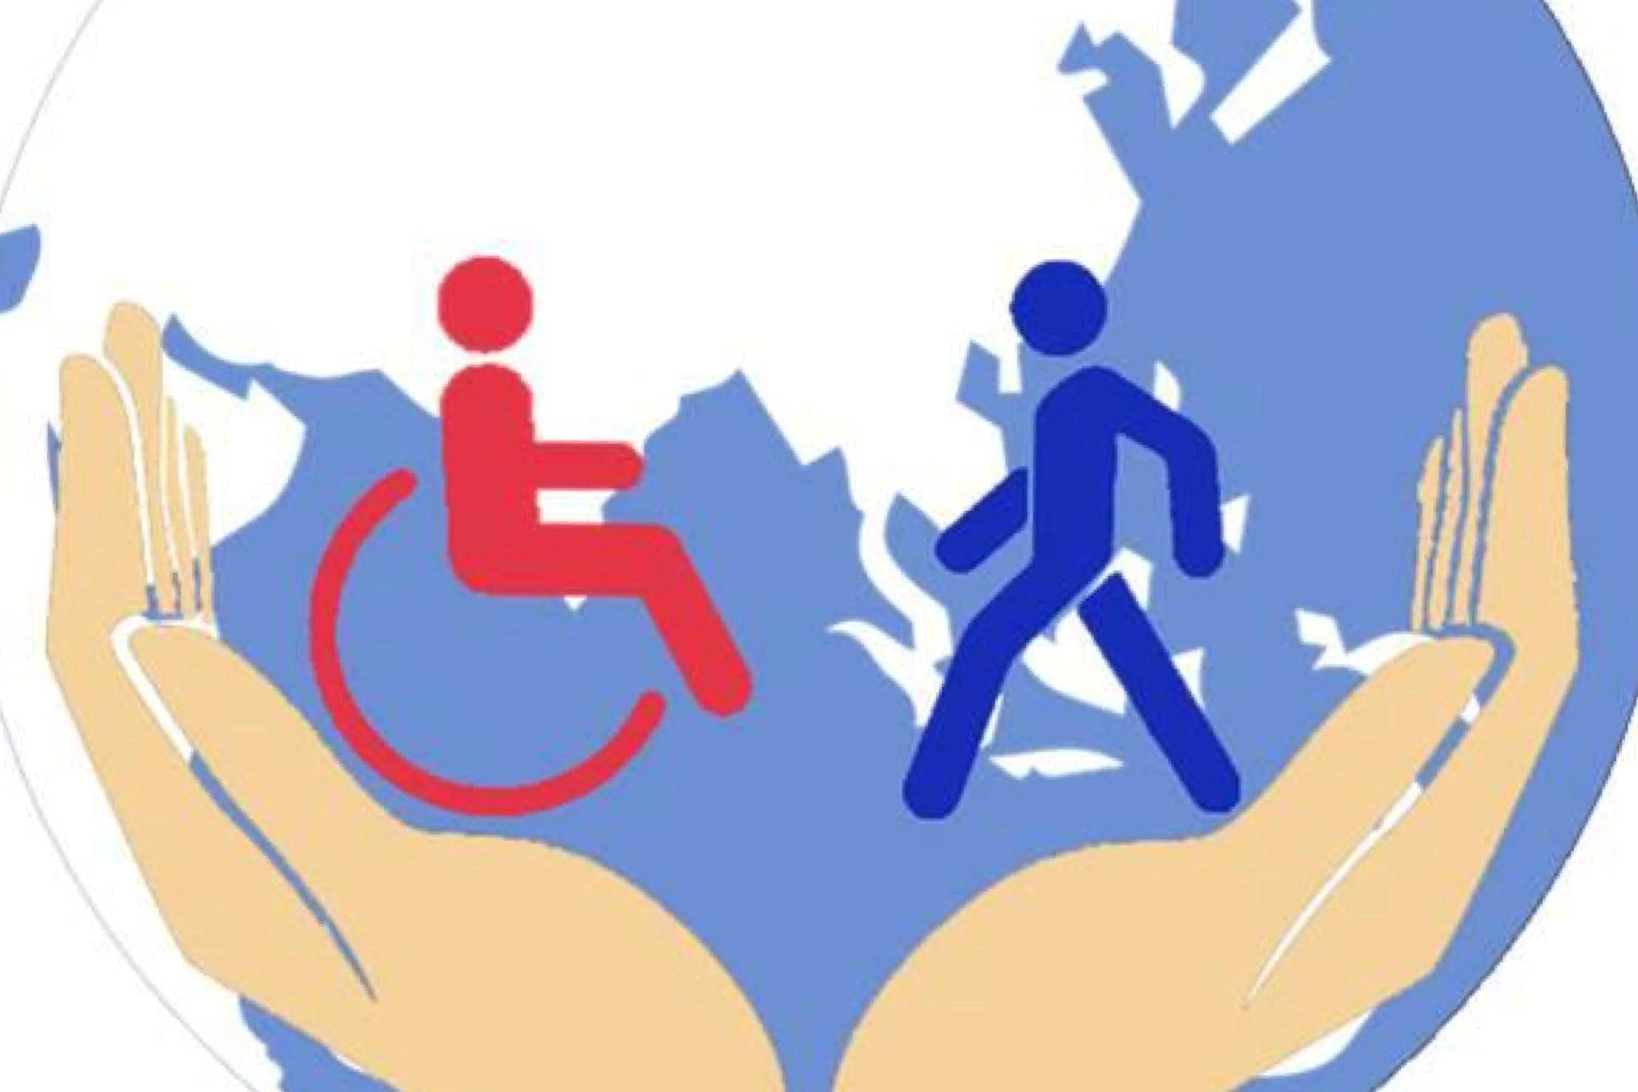

с.Журавки, 2024г.

Важнейшей тенденцией развития современной образовательной практики является инклюзивное образование лиц с ограниченными возможностями здоровья.

Эффективность реализации образовательной инклюзии во многом определяется готовностью педагога к взаимодействию как с ребенком с особенностями развития, так и с его семьей. Вместе с тем психологические механизмы готовности педагогов к социализации, обучению и развитию «особых» детей часто оказываются за рамками исследований.

Неизученной остается не только проблема профессиональной компетентности педагогов, работающих в условиях инклюзивного образования, но и проблема психологической готовности к общению с семьями детей с ограниченными возможностями здоровья в целом.

**Основная цель:**

формирование у педагогов психологической готовности к взаимодействию с семьей ребенка с ограниченными возможностями здоровья, снятие психологических барьеров.

**Задачи:**

1. повышение психолого-педагогической компетентности педагогов;
2. формирование представлений о психологических особенностях семьи ребенка с ограниченными возможностями здоровья;
3. проанализировать и определить пути помощи и поддержки семьи ребенка с ОВЗ в условиях дошкольной образовательной организации;
4. обменяться имеющимся опытом по психолого-педагогическому сопровождению детей с особенностями развития;
5. оказание психотерапевтической помощи участникам.

**Оборудование:**

компьютер, медиа-проектор, медиа-экран; презентация «Круглый стол для педагогов «Право быть равным»; лист бумаги; ленты и шарфы, мягкие игрушки; игрушечные ключи, шкатулка.

**План проведения:**

Часть I. Теоретическая часть.

1) Приветствие. Цели и задачи семинара.

2) Сообщение плана работы семинара.

Часть II. Вступительная часть.

1) Нормативно-правовая база.

2) Психологические особенности семьи ребенка с ОВЗ.

3) Притча «Горчичное зерно», стихотворение Сони.

Часть III. Практическая часть.

1) Упражнение «Котенок»

2) Упражнение «Мать инвалида»

3) Упражнение «Кенгуру»

4) Упражнение «Мы с тобой похожи тем, что…»

5) «История о бегунах»

Часть IV. Рефлексия

1) Упражнение «Ключи»

Часть V. Итоги

**Ход мероприятия:**

**Часть I. Теоретическая часть.**

* ***Приветствие.***

Цели и задачи семинара.

* ***Сообщение плана работы семинара.***

**Часть II. Вступительная часть.**

***1). Нормативно-правовая база***

Педагогам демонстрируется презентация, где представлена основная нормативно-правовая база, регламентирующая деятельность педагога в условиях образовательной организации.

* Декларация прав ребенка ООН (1959);
* Конвенция ООН о правах ребенка (1989);
* Федеральный закон от 29.12.2012 N 273-ФЗ (ред. от 03.07.2016) «Об образовании в Российской Федерации» (доп. 01.09.2016);
* Приказ Министерства образования и науки Российской Федерации (Минобрнауки России) от 17.10.2013 N 1155 «Об утверждении федерального государственного образовательного стандарта дошкольного образования (ФГОС ДО) (пункты 1.5,1.6; 2.11.1).
* ПРОФСТАНДАРТ ПЕДАГОГА: Приказ Министерства труда и социальной защиты Российской Федерации (от «18» октября 2013 г. № 544н): педагог, учитель, воспитатель.

Часто возникает вопрос «кто считается ребенком с ограниченными возможностями здоровья?».

*Ответ педагоги находят в Законе об образовании (п. 16 ст. 2): «обучающийся с ограниченными возможностями здоровья (ОВЗ) — физическое лицо, имеющее недостатки в физическом и (или) психологическом развитии, подтвержденные психолого-медико-педагогической комиссией и препятствующие получению образования без создания специальных условий».*

***2). Психологические особенности семьи ребенка с ОВЗ***

Принятие ситуации появления в семье ребенка с особенностями развития имеет свои этапы. В детский сад могут прийти родители, находящиеся на совершенно разных стадиях переживания.

Понимание этого поможет воспитателю рассмотреть сложившуюся ситуацию с точки зрения родителей, и общаться с ними без осуждения.

Перечислим основные стадии переживания ситуации в семье:

* Шок (непонимание ситуации, ступор, а затем паника).
* Отрицание (это защитный механизм, надежда родителей, что ребенок полностью выздоровеет).
* Агрессия или пассивность (включатся эмоциональные реакции, злость. Родители задают вопрос сами себе, родственникам и специалистам «Почему это случилось с нами?». Другой вариант — пассивность, бездействие).
* Торги (родители надеются на чудо, перебирают все возможные способы лечения, пытаются «выторговать» здоровье ребенка в обмен на добрые дела, пожертвования).
* Переживание и признание проблемы (стадия переживания горя. Ощущение пустоты и бессмысленности, чувство брошенный, сильное чувство вины и страх. Это самый тяжелый период).
* Принятие и возрождение (болезнь ребенка воспринимается как часть жизни, родители принимают его. Позиция родителей: «признать — значит научиться с этим жить». Возвращается ощущение внутренней опоры, человек начинает задумываться о будущем).

***3). Притча «Горчичное зерно»***

Однажды Будде повстречалась пожилая женщина. Она горько плакала из-за своей нелёгкой жизни и попросила Будду помочь ей. Он пообещал помочь ей, если она принесёт ему горчичное зерно из дома, в котором никогда не знали горя. Ободрённая его словами, женщина начала поиски, а Будда отправился своим путём. Много позже он встретился её опять — женщина полоскала в реке бельё и напевала. Будда подошёл к ней и спросил, нашла ли она дом, жизнь в котором была счастливой и безмятежной. На что она ответила отрицательно и добавила, что поищет ещё попозже, а пока ей необходимо помочь постирать бельё людям, у которых горе тяжелее её собственного.

**Часть III. Практическая часть.**

***Упражнение «Котенок».***

Участники встают в круг.

Ведущий просит передать по кругу лист бумаги.

Потом предлагает представить, что на этой газете уснул маленький котенок, и теперь газету нужно передавать друг другу очень бережно, чтобы не разбудить и не испугать его.

В конце упражнения ведущий говорит, что точно такое же бережное отношение важно сохранять для общения с особыми детьми.

***Упражнение «Мать инвалида».***

Выбирается участник для роли матери ребенка-инвалида.

При помощи маркеров воспитатели демонстрируют то, какие ограничения в обществе испытывают родители детей с ОВЗ (см. таблицу).

|  |  |  |
| --- | --- | --- |
| часть тела | символическое значение |  |
| Глаза | Родителям сложно принять своего ребенка, увидеть его таким, какой он есть; сложно выводить его в общество и  в буквальном смысле «быть на виду» |  |
| Рот | Родители боятся рассказывать о своем ребенке, говорить о нем, рассказывать о своих трудностях и потребностях |  |
| Уши | Родители не хотят слышать диагноз ребенка и боятся общественного мнения и осуждения |  |
| Руки | Родители чувствуют себя связанными, их жизнь меняется и во многом ограничивается.  Страх того, что не в их силах вылечить ребенка, человек «опускает руки» |  |
| Сердце | Неутихающая боль, чувство постоянно присутствующее («сердце разрывается», «болит душа») |  |
| Живот | Это область дыхания, центр нашей жизненной силы и энергии. Многие семьи детей с нарушеньями развития как бы  «живут вполсилы», «дышат в полдыхания» |  |
| Бедра | Многие родители боятся рожать детей, ухудшаются супружеские отношения, формируются супружеские дисгармонии |  |
| Ноги | Родителям сложно идти дальше по жизни. Они в буквальном смысле боятся сами «сделать шаг», ограждают и ребенка  от самостоятельных жизненных шагов |  |
| Семья замирает, не развивается | |  |

В такой изоляции и социальном «коконе» оказываются родители детей с нарушениями в развитии.

Преодолеть это состояние можно, ощущая тепло и поддержку как родных людей, так и людей, работающих с особенными детьми.

Чувство командного единства чрезвычайно важно, поскольку иногда именно детский сад — первая ступенька общества и образования, которая может показать семье, что они включены в это общество и этот мир.

И им уже не так страшно обращаться в социальные сферы, водить детей в школы и активно включать в мир отношений.

***Упражнение «Мы с тобой похожи тем, что…»***

Участники встают друг напротив друга, лицом друг к другу.

И, передавая своим партнерам напротив кубик синего (похожи) или красного (отличаемся) цвета, говорят фразу, которая начинается со слов: «Мы с тобой похожи тем, что…», или: «Мы с тобой отличаемся тем, что…»

Например: что живем на планете Земля, работаем в одном детском саду и т. д.

Например: что у нас разный цвет глаз, разная длина волос и т. д.

У каждого в корзинке в итоге оказываются кубики обоих цветов. Что говорит о том, что все мы разные, но все чем-то похожи.

***История о бегунах:***

Несколько лет назад на параолимпийских играх в Сиетле девять бегунов (с умственными и физическими нарушениями) выстроились в ряд на линии старта стометровки. Раздался сигнальный выстрел, и они рванули вперед — не скажешь, что очень стремительно, но с явной решимостью добежать до финиша и победить.

Все, кроме одного парня, который, запнувшись, едва не упал. Шатаясь, он проковылял пару шагов и заплакал. Остальные восемь участников забега услышали его плач. Они замедлили бег, остановились, затем развернулись и пошли назад. Все до единого!

Девушка с синдромом Дауна поцеловала беднягу и сказала: «Это тебя вылечит!»

Потом все девятеро взялись за руки и вместе дошли до финишной ленты.

Десять минут весь стадион рукоплескал им стоя.

**Часть IV. Рефлексия**

**Упражнение «Солнце способностей»**

Цель: осознание собственных способностей.

Задача участников создать солнце способностей. Каждому раздаются лучики. Участники пишут на них свои способности, умения, которые им помогают в работе с детьми. Затем каждый приклеивает свой лучик к общему солнцу.

.

**Часть V. Итоги круглого стола**

Как свидетельствует практический опыт, эффективным инструментом формирования готовности педагога к взаимодействию с ребенком с особенностями развития является совместное коллективное переживание инсценированных ситуаций.

Развитие возможности взаимодействовать с семьей ребенка с ОВЗ выходит на иной уровень при понимании педагогическим коллективом психологических особенностей семей, находящихся на разных этапах принятия и переживания ситуации.

Мы сегодня вспомнили о психологических особенностях семьи ребенка с ОВЗ, приняли участие в тренинговых упражнениях и психологических играх. На круглом столе обсуждались пути помощи и поддержки семьи ребенка с ОВЗ в условиях дошкольной образовательной организации. Участники смогли обменяться опытом и поделиться мнениями о проблеме.